Activité : Décomposition d’un mouvement – faire émerger la notion de projection

Niveau d’enseignement : lycée en classe de 1ère S et TS
Programme de 2nde, 1ère S, TS
Statut de l’activité : découverte – remédiation
Durée : 1h30

Objectif général : amener les élèves à prendre conscience de la décomposition d’un mouvement selon des axes de projections en visualisant les trajectoires d’un même solide sous différents points de vue.

Démarche envisagée : prérequis sur la nature d’un mouvement à partir d’une chronophotographie – hypothèses – démarche scientifique – vérification par confrontation à une vidéo – synthèse – aspect mathématique.

Scénario pédagogique
Questions liées à l’activité des élèves | Statut de l’activité | Durée
- A partir du fichier « vue de profil » et de la chronophotographie :  - Décrire la nature du mouvement.  - Justifier votre description en vous appuyant uniquement sur vos observations.  - Que peut-on en déduire sur l’ensemble des forces qui agissent sur cette balle ?  - Sur le schéma de la vue en 3 dimensions, indiquer un emplacement possible de la caméra C qui a permis l’enregistrement de cette vidéo. | Réactivation  Réinvestissement  Diagnostic  Elle permet de réinvestir les acquis et compétences exigibles du programme de 2nde. | 10’
- Sur le schéma de la vue en 3 dimensions :  - l’observateur, muni d’une caméra, nommé D se place au « dessus » : placer cet observateur D, schématiser la chronophotographie qu’il observerait. Justifier votre hypothèse.  - l’observateur, muni d’une caméra, nommé F se place en « face » : placer cet observateur F, schématiser la chronophotographie qu’il observerait. Justifier votre hypothèse. | Hypothèses, prédictions, conjectures | 15’
- Visualiser chacune des vidéos « face » et « dessus », les confronter à vos conclusions précédentes. Les rectifier si nécessaire en vous appuyant sur le questionnement suivant :  - Sur le schéma de la vue en 3 dimensions, indiquer un emplacement possible de la caméra qui a permis l’enregistrement de ces vidéos « face » et « dessus ».  - Décrire la nature du mouvement.  - Justifier votre description en vous appuyant uniquement sur vos observations.  - Que peut-on en déduire sur l’ensemble des forces qui agissent sur cette balle ?  - Quelle est la cause de ce mouvement non uniforme ?  - Schématiser la ou les forces qui agissent alors sur la balle. | Confrontation  Remédiation  Appui sur des acquis et compétences exigibles du programme de mécanique et mouvement de 2nde | 15’
Bilan professeur : instituer un nouveau savoir  Un élève peut déplacer les 3 caméras sur le schéma en 3D visualisé au tableau.  Le professeur rectifie l’emplacement des caméras C, D et F et introduit des « axes d’observation » liés à ces observateurs privilégiés D et F (les axes Ox et Oy). |  | 10’
4) A partir de la chronophotographie du mouvement de la balle réalisée par la caméra C, reconstituer la chronophotographie selon chaque axe (Ox) et (Oy) permettant de confirmer vos observations sur les vidéos « face » et « dessus ». | Situation ouverte  Pratiquer une démarche scientifique  Exploiter un document, utiliser de nouveaux outils | 10’
Bilan professeur | Instituer un nouveau savoir | 5’
Activité : Décomposition d’un mouvement – faire émerger la notion de projection

Une bille lourde et de faible volume roule le long une gouttière horizontale puis chute dans l’air.
L’étude sera consacrée à sa chute dans l’air.

- A partir du fichier « vue de profil » et de la chronophotographie :
- Décrire la nature du mouvement.
- Justifier votre description en vous appuyant uniquement sur vos observations.
- Que peut-on en déduire sur l’ensemble des forces qui agissent sur cette balle ?
- Sur le schéma de la vue en 3 dimensions, indiquer un emplacement possible de la caméra C qui a permis l’enregistrement de cette vidéo.

- Sur le schéma de la vue en 3 dimensions :
- l’observateur, muni d’une caméra, nommé D se place au « dessus » : placer cet observateur D, schématiser la chronophotographie qu’il observerait. Justifier votre hypothèse.
- l’observateur, muni d’une caméra, nommé F se place en « face » : placer cet observateur F, schématiser la chronophotographie qu’il observerait. Justifier votre hypothèse.

- Visualiser chacune des vidéos « face » et « dessus », les confronter à vos conclusions précédentes. Les rectifier si nécessaire en vous appuyant sur le questionnement suivant :
- Sur le schéma de la vue en 3 dimensions, indiquer un emplacement possible de la caméra qui a permis l’enregistrement de ces vidéos « face » et « dessus ».
- Décrire la nature du mouvement.
- Justifier votre description en vous appuyant uniquement sur vos observations.
- Que peut-on en déduire sur l’ensemble des forces qui agissent sur cette balle ?
- Quelle est la cause de ce mouvement non uniforme ?
- Schématiser la ou les forces qui agissent alors sur la balle.

Vue en 3 dimensions
SOL
Mur du fond
Mur de côté
Plafond
Lancer sur gouttière

Etude de la chronophotographie

4) A partir de la chronophotographie du mouvement de la balle réalisée par la caméra C, reconstituer la chronophotographie selon chaque axe (Ox) et (Oy) permettant de confirmer vos observations sur les vidéos « face » et « dessus »

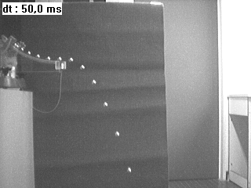
Vue de profil
Correction du professeur « en direct »

Pour permettre une meilleure compréhension, il peut déplacer les 3 caméras sur le schéma en 3D ou le faire effectuer à un élève.

Puis le professeur introduira le formalisme mathématique nécessaire par 2 axes permettant de représenter les « visions » de chaque observateur : l’un horizontal (vue de la caméra du Dessus) et l’autre vertical (vue de la caméra de Face)

Les caméras peuvent être déplacées sur le schéma.

Vue en 3 dimensions
SOL
Mur du fond
Mur de côté
Plafond
Lancer sur gouttière
C

D

F

Correction du professeur

A partir de la chronophotographie du mouvement de la balle réalisée par la caméra C, reconstitution des chronophotographies selon chaque axe (Ox) et (Oy) permettant de confirmer les observations sur les vidéos « face » et « dessus »
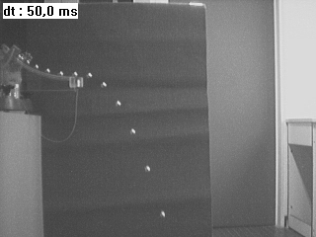
Ox
Oy

Mais nous n’avons rien découvert……
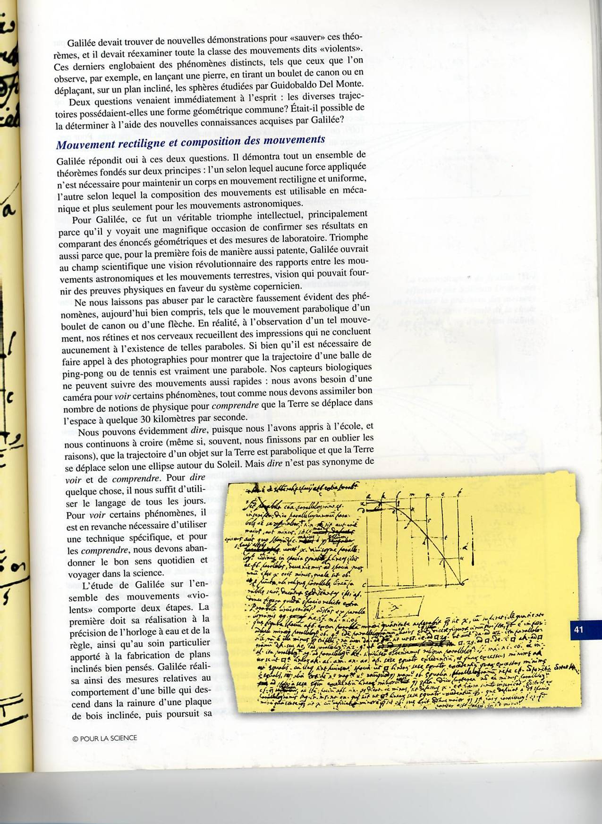

in Mecanica & i Movimenti Locali, del Signor GALILEO GALILEI LINCEO, Filosofo e Matematico primario del Serenissimo Grand Duca di Toscana. IN LEIDA, M.D.C.XXXVIII.

